桃園市桃園區建德國小105學年度第2學期一年級數學領域 期中定期評量試卷
一年 班 號 姓名：
---------------------------------------------------------------------------------------

- 按順序填填看（11分，每格1分）
1. 44－43－( )－41－( )－( )
2. 26－28－( )－( )－34－( )
3. ( )－15－20－( )－( )－35
4. 3－( )－23－33－( ) －53

- 圈一圈
（30分；1.2題每答2分，3.4題，每小題2分）
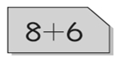
1.圈出和 答案一樣的算式
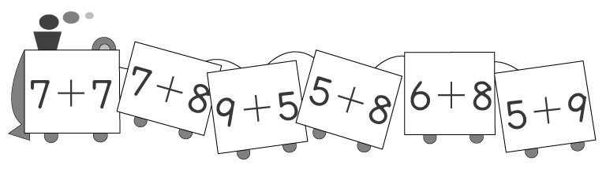
2.圈出27到50之間的數
13、100、45、19、31
3.把對的算式圈起來
- 遊樂場裡有 6個男生和 1 3個
女生，走出去5個女生後，
剩下幾個女生？
13－5 19－5 13－6
- 翔翔原來有7張榮譽點券，換掉6張，表現優良再得到8張。現在翔翔有幾張？
7＋6＋8 7－6＋8 7＋6－8
4.圈出比較大的數
(1) (2)

36
38
43
34

- 填填看（26分，每格2分）
1.下面的形體，各有幾個？
(1) |   （ ）個 | (2) |   （ ）個

2. | 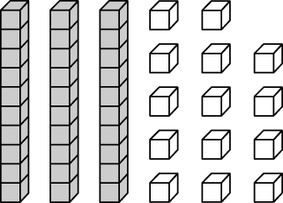 | 左邊積木是，  ( )個十和( )個一，  合起來是( )
3.數數看，園遊會花掉多少錢？

小翊買玩具( )元

小豐買文具( )元

4. 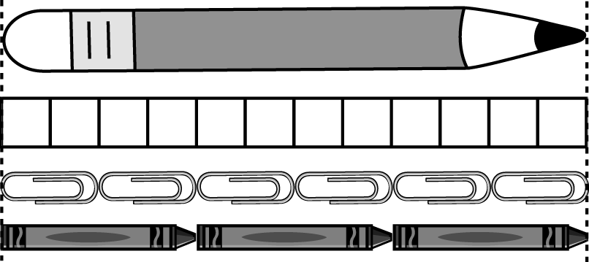
(1)一枝和（ ）個一樣長。
(2)一枝和（ ）個一樣長。
(3)兩枝接起來和（ ）個一樣長。
(4)一個和（ ）個一樣長。

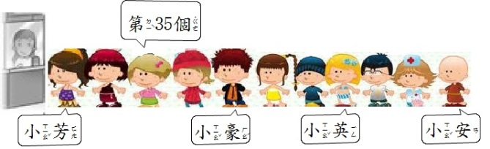
5.看圖回答問題：

(1)小英排在第( )個。
(2)小芳前面已經有( )個
小朋友買到門票。
- 連連看（18分，每條2分）
1.上排圖形是從哪裡剪下來的？

2.答案相同的算式連起來：
(1) | 8＋6 | ˙ | ㄈ  ㄅ  ㄇ | ˙ | ㄅ 15－5－3
(2) | 4＋9 | ˙ | ㄈ  ㄅ  ㄇ | ˙ | ㄆ 10－7＋2
(3) | 15－8 | ˙ | ㄈ  ㄅ  ㄇ | ˙ | ㄇ 8＋2＋4
(4) | 12－7 | ˙ | ㄈ  ㄅ  ㄇ | ˙ | ㄈ 4＋6＋3

- 寫出算式和答案 (15分，每題3分)
- 小蘭有14張貼紙，小葉比
小蘭少9張，小葉有幾張
貼紙？

算式：

(ˉˉ)張貼紙

2.教室裡有17個小朋友，走出去了7個小朋友，後來又進來了5個小朋友，教室裡現在有多少個小朋友？

算式：

( )個小朋友

3.建德國小前庭左側有7種
花卉，右側有9種花卉，
請問前庭共有幾種花卉？

算式：

共有( )種

4.建德園遊會，姊姊和我共買了13樣物品，我們買了6樣食物，剩下的都是文具，考考你，我們買了多少樣文具？

算式：

( )樣文具

5.一年級體育競賽--青蛙下蛋，阿珊週日練習，早上拍了2下，下午拍了9下，晚上拍了8下，這一天共拍了幾下？

算式：

共拍了( )下

寫完還要再多檢查幾次唷~


